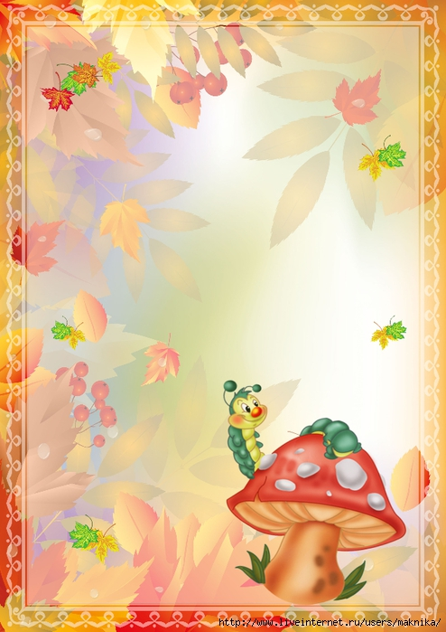
Камчатский край, Елизовский район,
п.Николаевка, ул. Елизовская 9,
Тел/факс: (8-415-31) 32-2-42

Паспорт
второй группы раннего развития
МБДОУ №20 «Антошка»

2018 – 2019 учебный год

СОДЕРЖАНИЕ
1. Визитная карточка группы……………………………………3
2. Список воспитанников…………………………………………4
3. Режим дня (тёплый и холодный период)…………………….5
4. Расписание НОД…………………………………………………7
5. Раздел «ДОКУМЕНТАЦИЯ ГРУППЫ»……………………..8
6. Раздел «МЕТОДИЧЕСКИЙ УГОЛОК»……………………...9
7.Раздел «МАТЕРИАЛЬНОЕ ОБЕСПЕЧЕНИЕ ГРУППОВОГО ПОМЕЩЕНИЯ»……………………………………………………13
8.Раздел «ПРЕДМЕТНО-ПРОСТРАНСТВЕННАЯ
РАЗВИВАЮЩАЯ ОБРАЗОВАТЕЛЬНАЯ СРЕДА ГРУППЫ» с учетом направления развития детей…………………………….18
9.Раздел «РАБОТА С РОДИТЕЛЯМИ»………………………….29

1. Визитная карточка группы
С детьми работают воспитатели:

Тё
Елена Анатольевна
образование среднее специальное

Дьякова
Татьяна Станиславовна
образование среднее специальное

Колесникова
Дарья Владимировна
младший воспитатель
образование среднее специальное

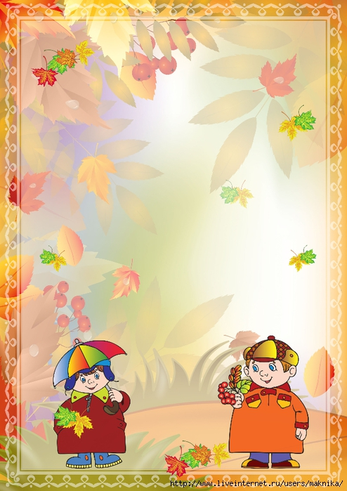
2. Список воспитанников

№ | Ф.И.О.
1 | Байдюк Мирослава
2 | Бушкова Кира
3 | Вислоух Анна
4 | Лаптева Ева
5 | Фомина Алена

№ | Ф.И.О.
1 | Аббасов Эльдар
2 | Левчук Арсений
3 | Сенинец Андрей
4 | Тарбес Кирилл Артёмович
5 | Яшин Евгений

В группе 10 детей Дети с ОВЗ отсутствуют

3.Режим дня (тёплый и холодный период)

РЕЖИМ ДНЯ второй группы раннего развития в теплый период
Вид деятельности | Вторая группа раннего возраста
Приход детей в детский сад, свободная игра, самостоятельная деятельность* | 7.30-8.25
Утренняя гимнастика* | 8.20-8.25
Подготовка к завтраку, завтрак | 8.25-8.50
Подготовка к организованной детской деятельности | 8.50-9.00
Непосредственная Образ. Деятельность * | 9.00-9.10,  9.20-9.30
Подготовка к прогулке, прогулка | 9.30-11.30
Возвращение с прогулки | 11.30-11.40
Подготовка к обеду, обед | 11.40-12.00
Подготовка ко сну, дневной сон | 12.00-15.00
Постепенный подъем, гимнастика после сна | 15.00-15.15
Подготовка к полднику, полдник | 15.15-15.30
Организованная образовательная деятельность* | 15.30-15.40,  15-50-16.00
Игры, труд, самостоятельная деятельность | -
Подготовка к прогулке, прогулка | 16.00-18.00
Возвращение с прогулки | 18.00-18.15
Подготовка к ужину, ужин | 18.20-18.40
Самостоятельная деятельность, уход детей домой * | 18.40-19.00
Дома: прогулка | 19.00-20.00
Возвращение с прогулки, спокойные игры, гигиенические процедуры. | 20.00-21.00
Ночной сон | 21.00-7.00

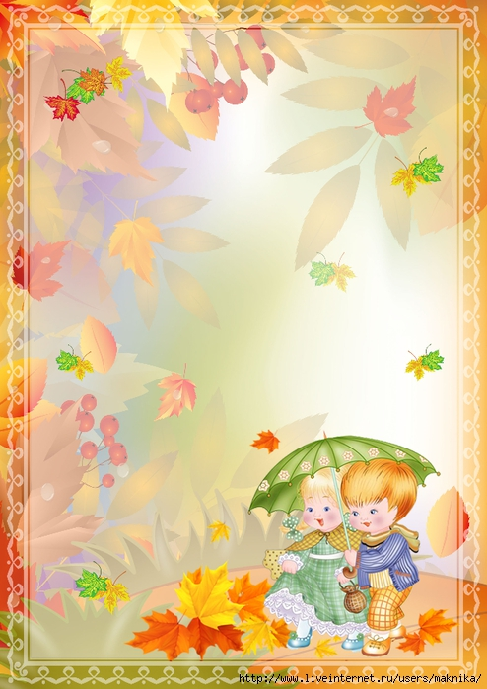
РЕЖИМ ДНЯ второй группы раннего развития в холодный период
Вид деятельности | Вторая группа раннего возраста
Приход детей в детский сад, свободная игра, самостоятельная деятельность | 7.30-8.25
Утренняя гимнастика | 8.20-8.25
Подготовка к завтраку,завтрак | 8.25-8.50
Подготовка к организованной детской деятельности | 8.50-9.00
Непосредственная Образ. Деятельность | 9.00-9.10  9.20-9.30
Подготовка к прогулке, прогулка | 9.30-11.30
Возвращение с прогулки самостоятельная деятельность | 11.30-11.40
Подготовка к обеду,обед | 11.40-12.00
Подготовка ко сну,дневной сон | 12.00-15.00
Постепенный подъем, гимнастика после сна | 15.00-15.15
Подготовка к полднику,полдник | 15.15-15.30
Организованная образовательная деятельность | 15.30-15.40  15.50-16.00
Игры, труд, самостоятельная деятельность | -
Подготовка к прогулке,прогулка | 16.00-18.00
Возвращение с прогулки, самостоятельная деятельность | 18.00-18.15
Подготовка к ужину,ужин | 18.20-18.40
Самостоятельная деятельность, уход детей домой | 18.40-19.00
Дома: прогулка. | 19.00-20.00
Возвращение с прогулки, спокойные игры, гигиенические процедуры. | 20.00-21.00
Ночной сон | 21.00-7.00

4.Расписание НОД
Гр./дни  нед. | Непосредственно образовательная деятельность
Понедельник | 1 пол, дня.  Познавательное развитие (по подгруппам)  9:00-9:10; 9:20-9:30  2 пол, дня.  Физическая культура в помещении (по подгруппам)  15:30-15:40, 15:50-16:00
Вторник | 1 пол, дня  Развитие речи. (По подгруппам)  9:00-9:10; 9:20-9:30  2 пол, дня  Лепка/ К - МД (по подгруппам)  15:30-15:40, 15:50-16:00
Среда | 1 пол, дня  Физическая культура в помещении (по подгруппам)  9:00-9:10; 9:20-9:30  2 пол, дня.  Музыка (по подгруппам)  15:30-15:40, 15:50-16:00
Четверг | 1 пол, дня  Развитие речи. (по подгруппам)  9:00-9:10; 9:20-9:30  2 пол, дня  Физическая культура на прогулке  16:00-16.10
Пятница | 1 пол, дня  Музыка (по подгруппам)  9:00-9:10; 9:20-9:30  2 пол, дня  Рисование(по подгруппам)  15:30-15:40, 15:50-16:00

5.Раздел «ДОКУМЕНТАЦИЯ ГРУППЫ»
02-В/1  «Организационная» | - Табель посещаемости | +
 | - Журнал здоровья / Карантинный журнал | +
 | - Учет родительской оплаты | +
 | - Журнал учета приема в группу и ухода детей домой. | +
 | - Паспорт группы | +
 | - Сведения о родителях | +
 | - Социальный статус семей воспитанников | +
 | - Протоколы родительских собраний | +
 | - Материалы для работы с родителями | +
 | - Инструкции по охране жизни и здоровья воспитанников | +
02-В/1.1  «Планирование» | - Рабочая программа группы | +
 | - Перспективное планирование образовательной деятельности | +
 | - Комплексно-тематическое планирование | +
 | - Перспективный план работы по теме «Мой край - Камчатка» | +
 | - План работы по ПДД | +
 | - Перспективный план работы по ознакомлению детей со своим организмом | +
 | - План по самообразованию | +
 | - Методические рекомендации | +
02-В/1.2  «Календарное планирование» | - Календарный план группы на 2018- 2019 уч. год | +
02-В/1.3  «Карты индивидуального развития детей» | - Карты индивидуального развития детей | +

6.Раздел «МЕТОДИЧЕСКИЙ УГОЛОК»
- Комплексные занятия в ДОУ по программе «От рождения до школы». Под редакцией Н.Е. Вераксы, Т.С. Комаровой, М.А. Васильевой. Издательство «Учитель» 2015г.
- Развивающие занятия с детьми 2-3 лет. Под редакцией Л.А.Парамоновой. Москва 2011
- Занятия по развитию речи в первой младшей группе детского сада. В.В. Гербова, Максаков А.И. Издательство «Просвещение», 1979 г.
- Развитие речи у детей 2-3 лет. Л.Н. Смирнова. Издательство «Мозаика-Синтез», 2007 г.
- Формирование элементарных математических представлений, вторая группа раннего возраста. И.А. Помораева, В.А. Позина. Издательство «Мозаика-Синтез», 2015 г.
- Изобразительная деятельность в детском саду ранний возраст. И.А. Лыкова. Издательство «Карапуз-Дидактика», 2009 г.
- Соломенникова. Издательство «Мозаика-Синтез», 2013 г.
- Занятия на прогулке с малышами. С.Н. Теплюк. Издательство «Мозаика-Синтез», 2008 г.
- Занятия по формированию элементарных экологических представлений. О.А. Соломенникова. Издательство «Мозаика-Синтез», 2007 г.
- Развитие речи дошкольников. Первая младшая группа. Г. Я. Затулина. Москва 2014
- Развитие речи у детей раннего возраста. Е.А. Янушко. Издательство «Мозаика - синтез» 2011
- Развитие мелкой моторики рук у детей раннего возраста. Е.А. Янушко. Издательство «Мозаика - синтез» 2011
- Лепка с детьми раннего возраста. Е.А. Янушко. Издательство «Мозаика - синтез» 2011
- Лепка и рисование с детьми 2-3 лет Е.А. Янушко. Издательство «Мозаика - синтез» 2011
- Аппликация с детьми 1-3 года Е.А. Янушко. Издательство «Мозаика - синтез» 2011
- «Малыш, физкульт – привет!» . Система работы по развитию основных движений детей раннего возраста. Москва 2013

Перечень картотек:
- Прогулки
- Пальчиковые игры
- Логоритмические игры
- Подвижные игры
- Физминутки
- Потешки
- Дидактические игры
- Комплекты для оформления родительских уголков в ДОО.

Перечень обязательной художественной литературы с учетом возраста воспитанников:
Песенки, потешки, заклички:
«Наши уточки с утра…»; «Пошел котик на Торжок…»; «Заяц Егорка…»; «Наша Маша маленька...»; «Чики, чики, кички...», «Ой, ду-ду, ду-ду, ду-ду! Сидит ворон на дубу»; «Из-за леса, из-за гор...»; «Бежала лесочком лиса с кузовочком...»; «Огуречик, огуречик...»; «Солнышко, ведрышко...». Сказки. «Козлятки и волк», обр. К. Ушинского; «Теремок», обр. М. Булатова; «Маша и медведь», обр. М. Булатова.

Фольклор народов мира:
«Три веселых братца», пер. с нем. Л. Яхнина; «Бу-бу, я рогатый», лит., обр. Ю. Григорьева; «Котауси и Мауси», англ., обр. К. Чуковского; «Ой ты заюшка-пострел...», «Ты, собачка, не лай...», пер. с молд.И. Токмаковой; «Раговоры», чуваш., пер. Л. Яхнина; «Снегирек», пер. с нем. В. Викторова; «Сапожник», польск., обр. Б. Заходера.

Произведения поэтов и писателей России:
Поэзия. А. Барто. «Мишка», «Грузовик», «Слон», «Лошадка» (из цикла «Игрушки»), «Кто как кричит»; В. Берестов. «Больная кукла», «Котенок»; Г. Лагздынь. «Петушок»; С. Маршак. «Сказка о глупом мышонке»; Э. Мошковская. «Приказ» (в сокр.); Н. Пикулева. «Лисий хвостик», «Надувала кошка шар...»; Н. Саконская. «Где мой пальчик?»; А. Пушкин. «Ветер по морю гуляет...» (из «Сказки о царе Салтане»); М. Лермонтов. «Спи, младенец...» (из стихотворения «Казачья колыбельная»); А. Барто, П. Барто. «Девочкаревушка»; А. Введенский. «Мышка»; А. Плещеев. «Сельская песня»; Г. Сапгир. «Кошка»; К. Чуковский. «Федотка», «Путаница». Проза. Л. Толстой. «Спала кошка на крыше…», «Был у Пети и Миши конь…»; Л. Толстой. «Три медведя»; В. Сутеев. «Кто сказал „мяу“?»; В. Бианки. «Лис и мышонок»; Г. Балл. «Желтячок»; Н. Павлова. «Земляничка».
Произведения поэтов и писателей разных стран:
С. Капутикян. «Все спят», «Маша обедает» пер. с арм. Т. Спендиаровой; П. Воронько. «Обновки», пер. с укр. С. Маршака; Д. Биссет. «Га-га-га!», пер. с англ. Н. Шерешевской; Ч. Янчарский. «В магазине игрушек», «Друзья» (из книги «Приключения Мишки Ушастика»), пер. с польск. В. Приходько.

7.Раздел «МАТЕРИАЛЬНОЕ ОБЕСПЕЧЕНИЕ ГРУППОВОГО ПОМЕЩЕНИЯ»
Группа находится на 1 этаже и состоит из 4 помещений:

Приемная площадь 16,1 кв. м;
Игровая комната площадь 50,9 кв. м;
Спальня площадь 31,6 кв. м;
Умывальная комната площадь 8,9 кв. м.

Приемная
Оснащение:

№ | Наименование предмета | Количество предметов
1 | Зеркало | 1 шт.
2 | Ковер | 1 шт.
3 | Полочка для лепки | 1 шт.
4 | Скамейка | 4 шт.
5 | Стенд «Детских рисунков» | 1 шт.
6 | Стенд «Информация» | 4 шт.
7 | Тумба | 1 шт.
8 | Шкаф детский | 20 шт.

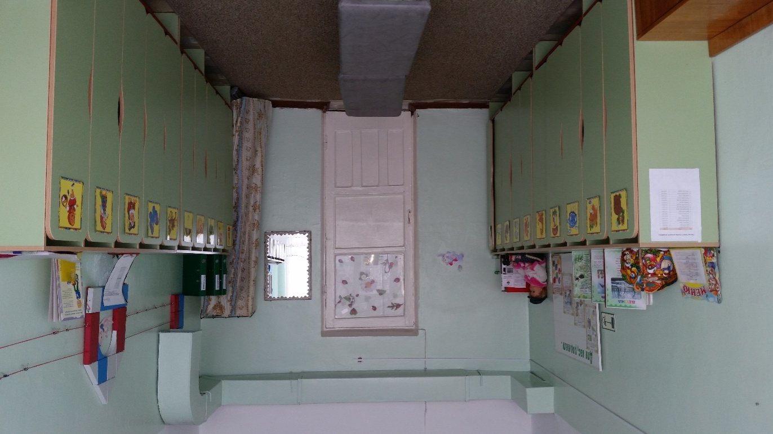
Спальня.
Оснащение:
№ | Наименование предмета | Количество предметов
1 | Кровать детская | 20 шт.
2 | Стол письменный | 1 шт.
3 | Стул взрослый | 1 шт.
4 | Ковровая дорожка | 1 шт.
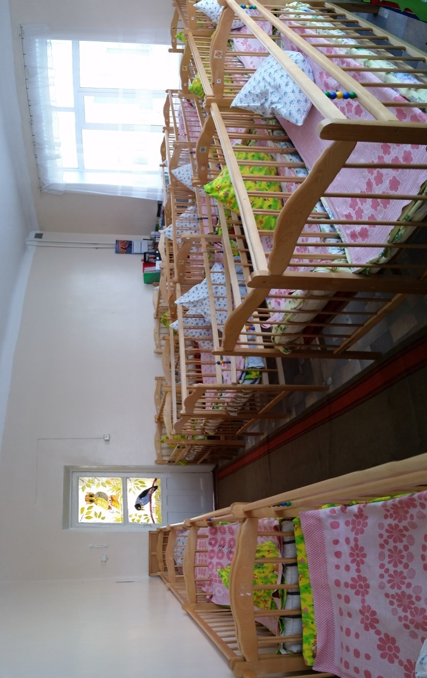

Умывальная комната.
Оснащение:
№ | Наименование предмета | Количество предметов
1 | Шкаф для полотенец | 20 шт.
2 | Раковина | 2 шт.
3 | Зеркало | 1 шт.
4 | Поддон | 1 шт.
5 | Швабра | 2 шт.
6 | Ведро | 2 шт.
7 | Водонагреватель | 1 шт.
8 | Горшки | 20 шт.
9 | Унитаз | 1 шт.
10 | Хозяйственный шкаф | 1 шт.
11 | Полка для горшков | 1 шт.
12 | Корзина для мусора | 1 шт.
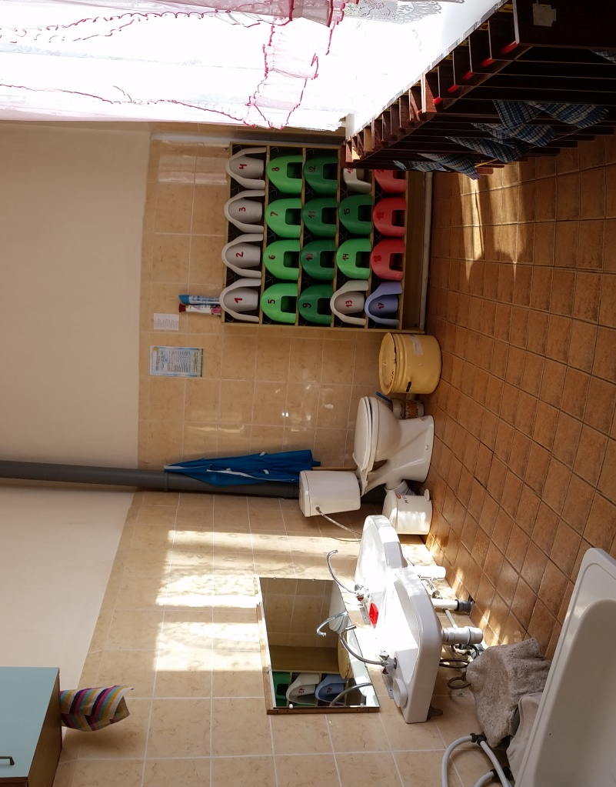

Групповая комната.
Оснащение:
№ | Наименование предмета | Количество предметов
1 | Ковер | 1 шт.
2 | Кроватка для кукол | 1 шт.
3 | Кухня детская | 1 шт.
4 | Раковина | 1 шт.
5 | Стенд «Время года» | 1 шт.
6 | Стол взрослый | 1 шт.
7 | Стол детский | 4 шт.
8 | Стол детский обеденный | 4 шт.
9 | Стул взрослый | 2 шт.
10 | Стул детский | 2 шт.
11 | Стулья детские | 20 шт.
12 | Уголок ряженья | 1 шт.
13 | Шкаф для игрушек | 2 шт.
14 | Шкаф для изо-деятельности | 1 шт.
15 | Шкаф для посуды | 1 шт.

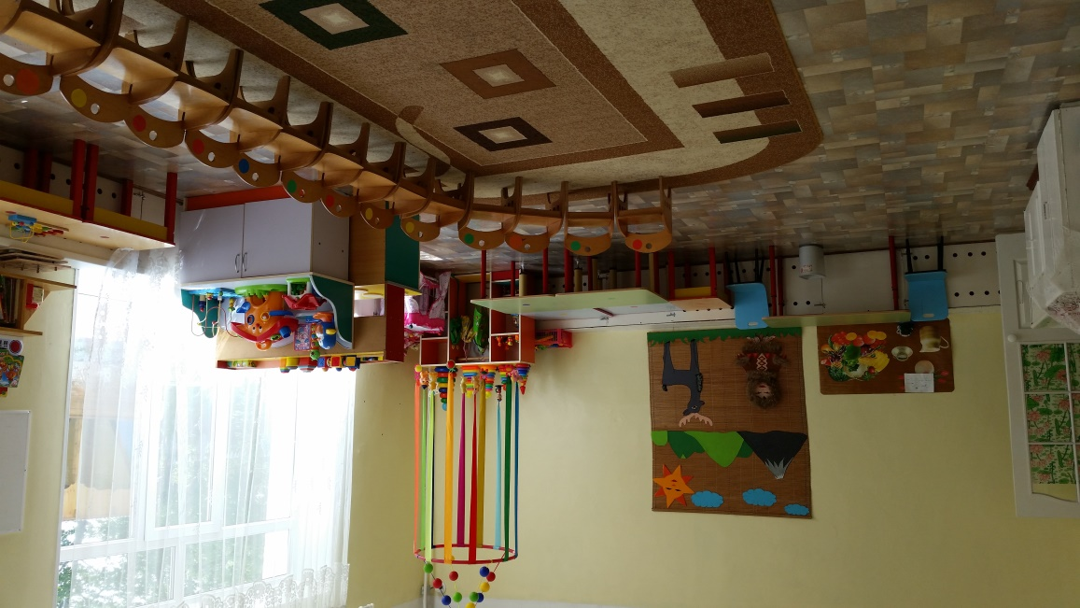

8.Раздел. «Предметно-пространственная развивающая образовательная среда группы» с учетом направления развития детей:
Познавательное развитие:
«Центр познавательного развития»
Оснащение:
№ | Наименование предмета | Количество предметов
1 | Бусы большие разноцветные | 1 шт.
2 | Бусы маленькие разноцветные | 2 шт.
3 | Вертушки | 2 шт.
4 | Вкладыши из геометрических фигур | 1 шт.
5 | Волчок | 2 шт.
6 | Втыкалочка «Кубик» | 1 шт.
7 | Втыкалочка «Одень девочку» | 1 шт.
8 | Втыкалочка «Одень мальчика» | 1 шт.
9 | Втыкалочки «Геометрические фигуры» | 1 шт.
10 | Втыкалочки «Животные» | 2 шт.
11 | Деревянная игрушка «Курочки» | 1 шт.
12 | Дид. игра «Где моя мама?» | 1 шт.
13 | Дид. игра «Рыбак» (магнитные рыбки с удочкой) | 1 шт.
14 | Дид. игра «Собери всех почтальонов» | 1 шт.
15 | Заводные игрушки | 8 шт.
16 | Матрешки | 4 шт.
17 | Набор «Одень Мишку» | 4 шт.
18 | Набор из ленточек на палочках (4 шт.) | 1 шт.
19 | Набор ключей на связке | 1 шт.

№ | Наименование предмета | Количество предметов
20 | Набор кубиков развивающих | 3 шт.
21 | Неваляшки | 3 шт.
22 | Пазлы «Малыш» | 1 шт.
23 | Пазлы большие | 3 шт.
24 | Пазлы большие «Пушистики» | 1 шт.
25 | Пирамидка большая | 1 шт.
26 | Пирамидка на конусе «Утенок» | 1 шт.
27 | Пирамидка на стержне «Лисичка» | 1 шт.
28 | Пирамидка на стержне «Петрушка» | 1 шт.
29 | Пирамидки на конусе | 10 шт.
30 | Развивающая игра «Большой и маленький» | 2 шт.
31 | Развивающая игра «Малыши и краски» | 1 шт.
32 | Развивающая игра «Половинки» | 1 шт.
33 | Развивающая игра «Собери из 2-х частей» | 1 шт.
34 | Развивающая игра «Собери сказку» | 1 шт.
35 | Развивающая игрушка «Телефон» | 1 шт.
36 | Развивающее Лото | 2 шт.
37 | Сенсорная панель (шарики 4 цвета) | 1 шт.
38 | Фигурки петуха, курочки и яйца | 1 шт.
39 | Шнуровка | 12 шт.
40 | Шнуровка «Одень мальчика» | 2 шт.

«Центр воды и песка»:
Оснащение:
№ | Наименование предмета | Количество предметов
1 | Набор для игры в центре «Воды и песка»
 | - сочки | 3 шт.
 | - набор рыбок | 10 шт.
 | - лейка маленькая | 1 шт.
 | - лейка большая | 1 шт.
2 | Сухой аквариум с маленькими игрушками | 1 шт.
3 | Центр воды и песка | 1 шт.

«Центр природы»
Оснащение:
№ | Наименование предмета | Количество предметов
1 | Стенд «Времена года» | 1 шт.
2 | Кукла в сезонной одежде | 1 шт.
3 | Цветы:
 | - бальзамин | 1 шт.
 | - фикус | 1 шт.

«Центр конструирования»
Оснащение:
№ | Наименование предмета | Количество предметов
1 | Конструктор «Лего» (крупный) | 1 набор
2 | Конструктор деревянный | 1 набор
3 | Конструктор пластиковый (круглый) | 1 набор
4 | Мозаика «Грибочки», «Цветочки» | 2 шт.
5 | Мозаика «Полянка» | 1 шт.
6 | Набор мелких игрушек для обыгрывания | 1 шт.

Социально – коммуникативное развитие
«Центр игры»
Оснащение:
№ | Наименование предмета | Количество предметов
1 | Автобус | 1 шт.
2 | Гладильная доска и утюг | 1 шт.
3 | Детская кухня | 1 шт.
4 | Кроватка для кукол | 1 шт.
5 | Куклы | 10 шт.
6 | Кухонный стол для кукол | 1 шт.
7 | Машины большие | 4 шт.
8 | Машины маленькие | 4 шт.
9 | Медицинский набор | 1 шт.
10 | Набор деревьев | 1 шт.
11 | Набор овощей (деревянный) | 1 шт.
12 | Набор овощей (пластик) | 2 шт.
13 | Набор постельных принадлежностей для кукол | 1 шт.
14 | Набор посуды | 1 шт.
15 | Пазлы большие «Морские животные» | 1 шт.
16 | Паровоз | 1 шт.
17 | Самолет | 1 шт.
18 | Стульчики для кукол | 2 шт.
19 | Шкаф для машин | 1 шт.
20 | Шкафчик для ряженья | 1 шт.

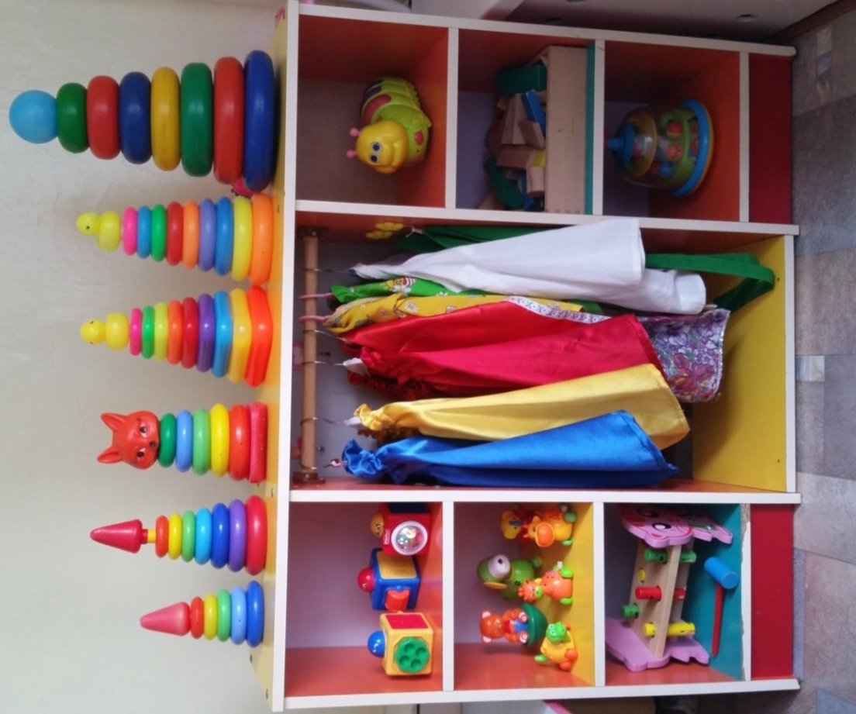

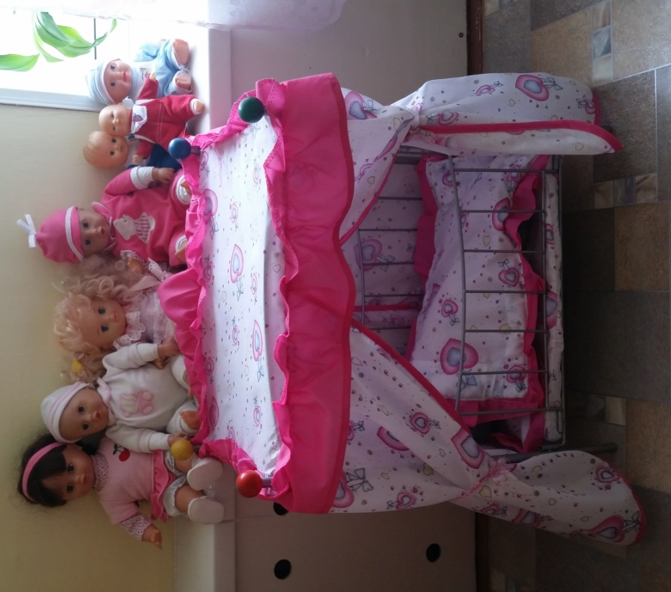

«Центр речевого развития»
Оснащение:
№ | Наименование предмета | Количество предметов
1 | Детские книги с учетом возрастных особенностей
2 | Фланелеграф | 1 шт.
3 | Картинки раскраски

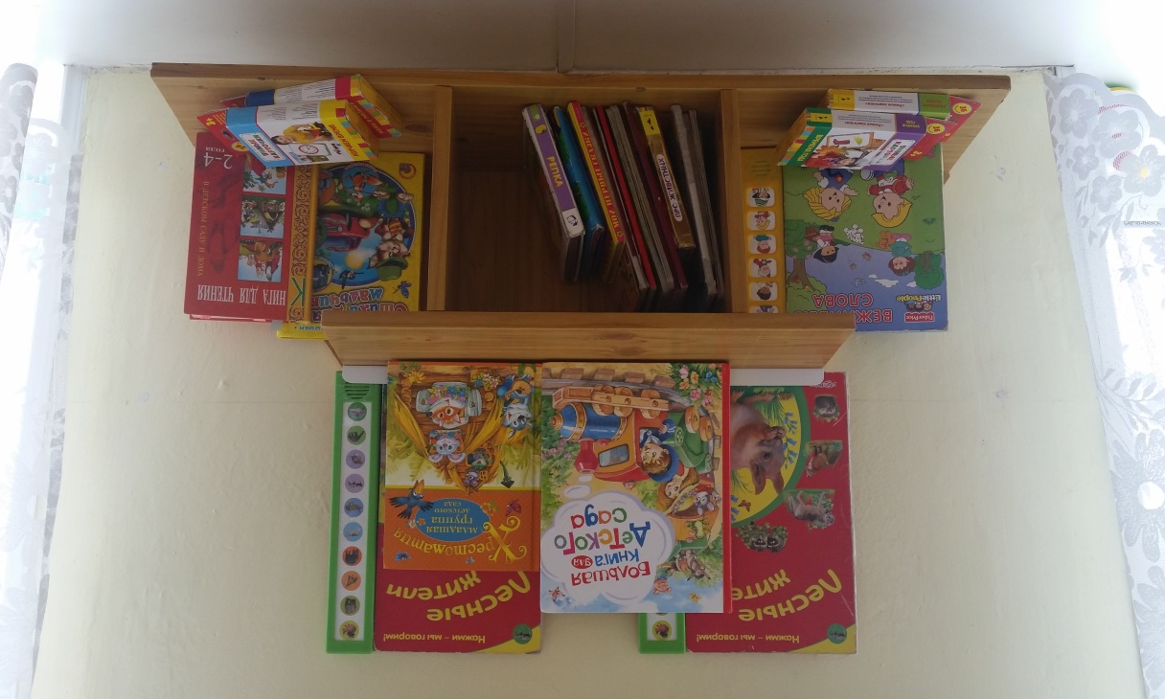

Художественно-эстетическое развитие:
- «Центр изодеятельности»
Оснащение:
№ | Наименование предмета | Количество предметов
1 | Карандаши цветные (основные цвета) | 32 шт.
2 | Бумага для рисования | 20 листов

- «Центр музыки»
Оснащение:
№ | Наименование предмета | Количество предметов
1 | Музыкальный центр | 1 шт.
2 | Музыкальные инструменты:
 | - большая гитара | 1 шт.
 | - маленькая гитара | 1 шт.
 | - металлофон маленький | 1 шт.
 | - металлофон большой | 1 шт.
 | - маракасы | 3 шт.
 | - дудочки | 2 шт.
 | - колокольчики | 3 шт.
 | - бубен | 2 шт.
3 | Музыкальная игрушка «Гусеница» | 1 шт.
4 | Платочки для музыкальных занятий | 20 шт.
5 | Пианино | 1 шт.

«Центр театра»
- Оснащение:
№ | Наименование предмета | Количество предметов
1 | Кукольный театр «Курочка Ряба» (деревянный) | 1 шт.
2 | Кукольный театр на фланелеграфе | 1 шт.
3 | Маски персонажей | 8 шт.
4 | Медальоны персонажей | 20 шт.
5 | Настольный театр | 1 шт.
6 | Пальчиковый театр | 2 шт. (перчатки)
7 | Сказка «Колобок» | 1 шт.
8 | Сказка «Курочка Ряба» | 1 шт.
9 | Сказка «Репка» | 1 шт.
10 | Сказка «Теремок» | 1 шт.
11 | Театр «Би-ба-бо» | 1 шт.
12 | Ширма | 1 шт.

Физическое развитие:
«Центр физического развития»
Оснащение:
№ | Наименование предмета | Количество предметов
1 | Баскетбольное кольцо | 1 шт.
2 | Веревочки длинные | 4 шт.
3 | Верёвочки короткие | 10 шт.
4 | Верёвочки средние | 8 шт.
5 | Горка деревянная | 1 шт.
6 | Дорожка со следами | 1 шт.
7 | Кегли | 12 шт.
8 | Кубики | 12 шт.
9 | Массажная дорожка | 1 шт.
10 | Мешочки с песком | 12 шт.
11 | Мяч большой | 5 шт.
12 | Мяч маленький | 5 шт.
13 | Мяч массажный | 15 шт.
14 | Мяч средний | 7 шт.
15 | Подставка для атрибутов | 2 шт.

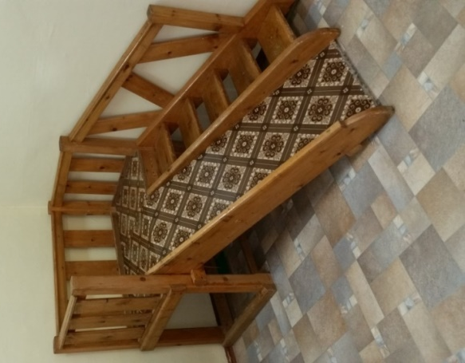
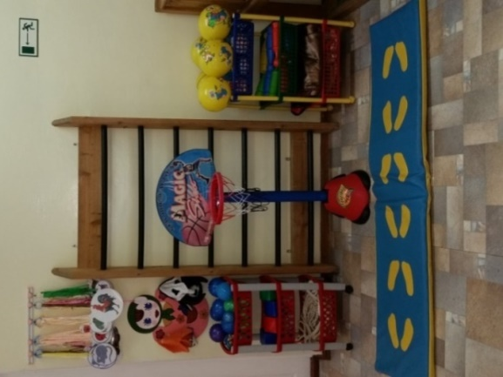

9.Раздел «Уголок для родителей» (в приемной)
Оснащение:
№ | Наименование | Наличие
1 | Уголок для родителей | +
1.1 | Режим дня | +
1.2 | Сетка организованной образовательной деятельности | +
1.3 | Психологическая характеристика возраста | +
1.4 | Консультативный материал для родителей | +
2 | Медицинский уголок | +
2.1 | Антропометрия | +
2.2 | Медицинские рекомендации | +
3 | Выставка детских творческих работ | +
4 | Меню | +
5 | Страничка «Чем мы сегодня занимались?» | +
6 | Фотовыставка для родителей «Жизнь группы» | +

